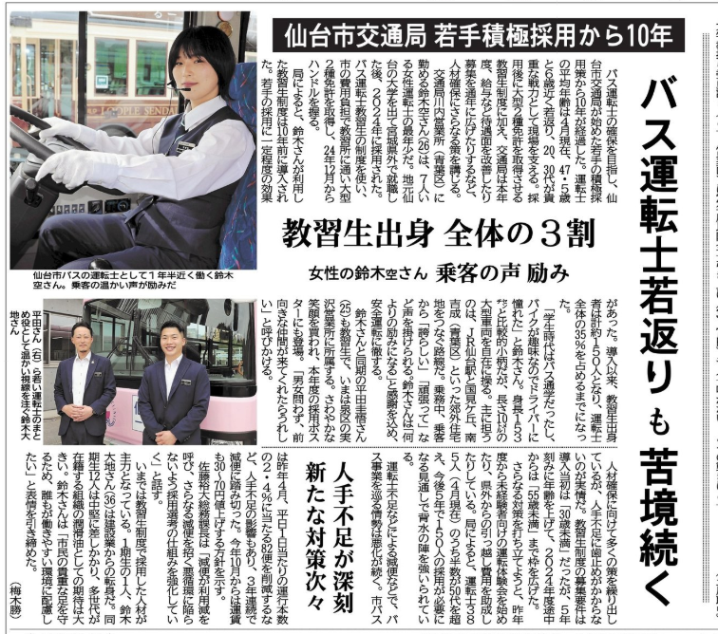
河北新報に掲載（2026-05-08）
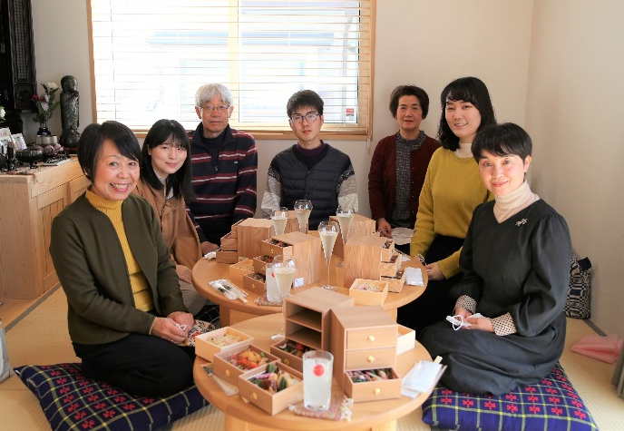
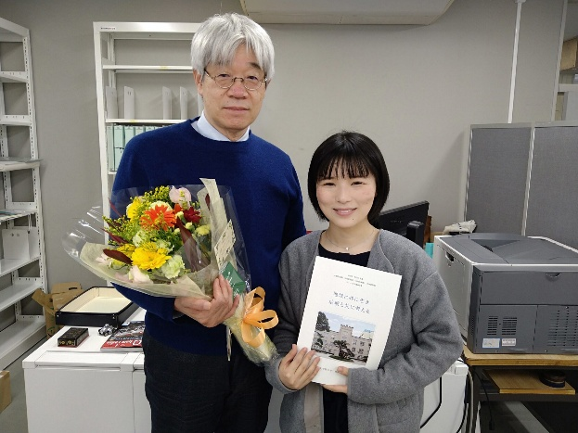
大学教員を退職すると聞いて、お疲れ様と花束を持って駆けつけてくれた教え子。私が担当する科目を全て履修してくれた学生です。
地域の課題Ⅱの参与観察でお世話になった
Naritaマルシェの代表お二人と一緒に
卒業のお祝いを自宅で行う。

